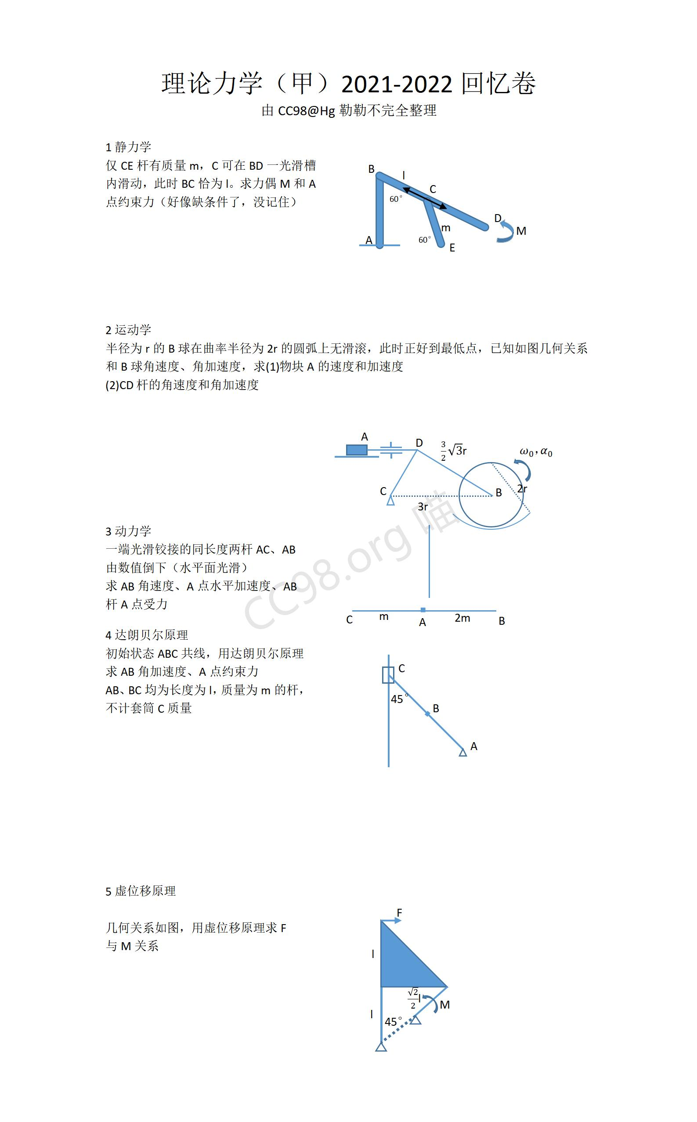

[理论力学（甲）2021-2022期末考试回忆卷（航院开课） - CC98论坛](https://www.cc98.org/topic/5234274)

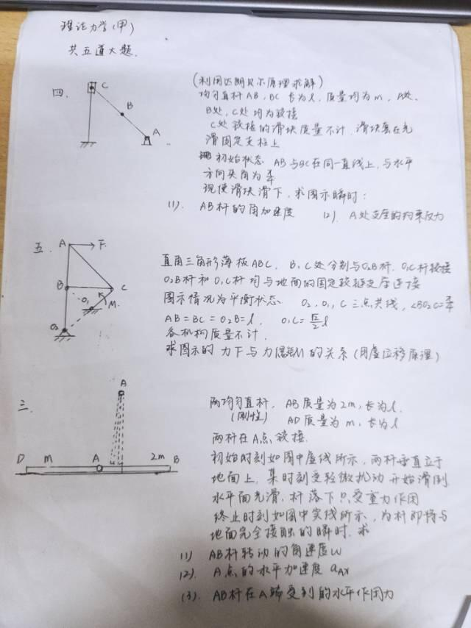

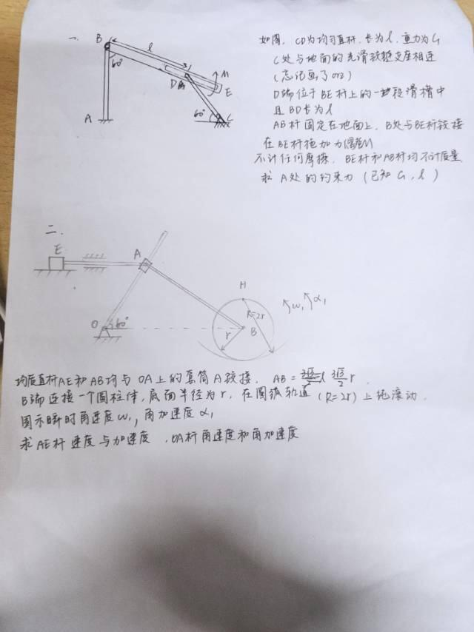

[21-22秋冬 理论力学甲 期末回忆卷 - CC98论坛](https://www.cc98.org/topic/5233071)